Л А Б О Р А Т О Р Н А Я Р А Б О Т А 15
ЭКСПЕРИМЕНТАЛЬНОЕ ОПРЕДЕЛЕНИЕ ОТНОШЕНИЯ МОЛЯРНЫХ ТЕПЛОЁМКОСТЕЙ (ПОКАЗАТЕЛЯ АДИАБАТЫ) ВОЗДУХА
МЕТОДОМ КЛЕМАНА-ДЕЗОРМА
1 ЦЕЛЬ РАБОТЫ
Экспериментально определить показатель адиабаты для воздуха.
2 БИБЛИОГРАФИЯ
1 Савельев И.В. Курс физики: Учеб. пособие для студентов втузов.- [В 3-х т.].- Т.1: Механика. Молекулярная физика.- М.: Наука, 1989.- 350с.
2 Трофимова Т.И. Курс физики.- М.: Высш. шк., 1998.- 542 с.
3 Детлаф А.А., Яворский Б.М. Курс физики.- М.: Высш. шк., 1989.- 608 с.
3 ТЕОРЕТИЧЕСКОЕ ВВЕДЕНИЕ
Адиабатическим (адиабатным) называется процесс, протекающий без теплообмена с внешней средой (ΔQ = 0). Адиабатические процессы протекают в системах, окружённых теплоизолирующей (адиабатной) оболочкой, но их можно реализовать и при отсутствии такой оболочки. Для этого процесс должен протекать настолько быстро, чтобы за время его осуществления не произошло теплообмена между системой и окружающей средой.
Адиабатный процесс может протекать обратимо и необратимо. В случае обратимого адиабатного процесса энтропия системы S остаётся постоянной, в необратимых – возрастает. Поэтому обратимый адиабатный процесс иногда называют изоэнтропийным (S = const). Если взять один моль газа, то I-й закон термодинамики для адиабатного процесса будет иметь следующий вид:
С_{V}dT + pdV =0, (1)
где С_{V} – молярная теплоёмкость идеального газа при постоянном объёме.
Запишем уравнение Менделеева–Клапейрона для одного моля газа в дифференциальной форме
PdV + VdP = RdT (2)
Выразим dT из (2) и подставим в (1):
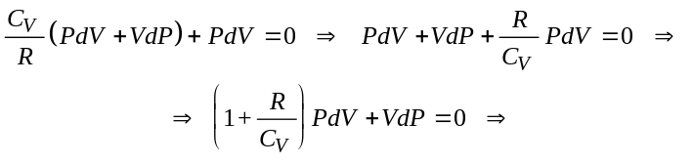
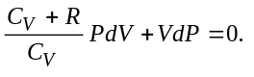 (3)
Из уравнения Майера следует, что C_{V} + R = C_{P}, где C_{P} – молярная теплоёмкость газа при постоянном давлении. Отношение 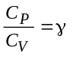 – показатель адиабаты. С учётом последнего равенства уравнение (3) принимает вид
γPdV + VdP = 0. (4)
Разделим переменные и проинтегрируем уравнение (4):
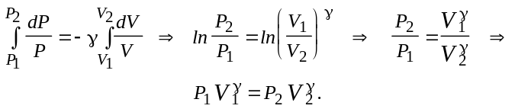 (5)
Т.к. состояния 1 и 2 выбраны произвольно, то можно записать
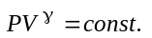 (6)
Уравнение (6) , описывающее адиабатный процесс в переменных P,V, называется уравнением Пуассона или уравнением адиабаты.
Изохорные и изобарные молярные теплоёмкости можно выразить через число степеней свободы i:
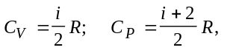 (7)
где 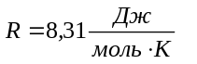– молярная газовая постоянная. Тогда показатель адиабаты можно представить в виде
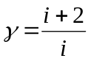. (8)
Для молекул одноатомного газа i = 3, для молекул двухатомного газа при жёсткой связи между атомами i = 5, для молекул трех- и более атомного газа при жёсткой связи между атомами i = 6.
4 ПРИБОРЫ И ПРИНАДЛЕЖНОСТИ
1 Металлический сосуд.
2 Манометр.
3 Насос.
4 Трёхходовой кран.
5 ТЕОРИЯ МЕТОДА И ОПИСАНИЕ УСТАНОВКИ
Для определения отношения молярных теплоёмкостей (показателя адиабаты) 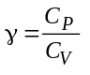 по способу Клемана и Дезорма используется прибор (рисунок 1), состоящий из металлического сосуда (1), который соединён с манометром (2) и через трёхходовой кран (3) с насосом (4). Кран может соединять сосуд с атмосферой.
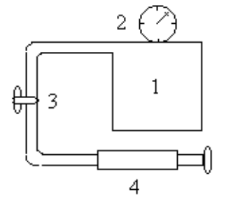
Рисунок 1
Применяемый в данной работе метод определения отношения 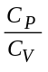 основан на предположении, что любое быстрое расширение или сжатие газа можно с достаточным приближением рассматривать как адиабатический процесс.
Накачаем в сосуд воздух и подождём (1...2 мин.), пока температура воздуха в сосуде не станет равной температуре окружающей среды. На диаграмме (P,V) (рисунок 2) это состояние изобразится точкой 1, причём, P₁ = P₀ + h₁, где P₀ -атмо-сферное давление, а h₁ - давление, которое показывает манометр.
Если быстро открыть кран, то воздух в сосуде будет расширяться адиабатически, пока давление его не станет равным атмосферному. При расширении газ охлаждается до температуры T₂. Второе состояние газа 2 будет характеризоваться параметрами P₀,V₂, T₂ (где V₂ - объём газа, часть которого находится вне сосуда).
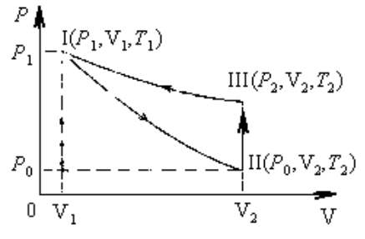
Рисунок 2
Переход из состояния 1 в 2 происходит по адиабате (1-2). Если теперь газ предоставить самому себе, то в результате теплопроводности стенок сосуда, газ постепенно нагревается, и его температура станет равной температуре окружающей среды. Однако, объём части газа, оставшейся в сосуде, меняться не будет. Следовательно, этот процесс изохорический, на диаграмме (P,V) изобразится линией (2-3). В результате этого процесса газ в сосуде перейдёт в состояние 3, характеризуемое параметрами P₂,V₂,T₁, где V₂ - объём, который занимал бы газ, если бы адиабатическое расширение происходило не за счёт выхода части газа из сосуда, а за счёт расширения сосуда (например, за счёт передвижения поршня): P₂ = P₀ + h₂, где h₂ - показание манометра.
Точки 1-2 находятся на одной адиабате. Поэтому параметры состояний, отвечающих этим точкам, можно описать уравнением Пуассона:
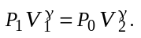 (9)
Точки 1-3 лежат на одной изотерме. Следовательно, параметры этих состояний можно описать с помощью уравнения Бойля-Мариотта:
P₁V₁ = P₂V₂ (10)
Найдём из уравнения (10) неизвестную величину V₂ и подставим её в уравнение (9). В результате получим выражение
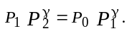 (11)
Прологарифмируем полученное выражение и решим его относительно γ:
lnP₁ +γlnP₂ = lnP₀ +γlnP₁,
отсюда
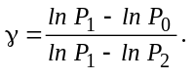 (12)
Так как давления P₀ , P₁ и P₂ незначительно отличаются друг от друга, то в формуле (12) можно разности логарифмов заменить разностями самих чисел. Тогда для показателя адиабаты получим выражение:
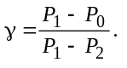 (13)
Но так как P₁ = P₀ + h₁ и P₂ = P₀ + h₂ , то
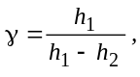 (14)
где h₁ и h₂ - показания манометра.
6 ПОРЯДОК ВЫПОЛНЕНИЯ РАБОТЫ
1 Повысить насосом давление воздуха в сосуде до некоторого значения 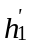, по шкале манометра. Отсоединить насос от сосуда с помощью крана. Подождать 1...2 мин. пока температура в сосуде не станет равной комнатной температуре. После этого снять показание манометра h₁.
2 Быстро соединить (с помощью крана) сосуд с атмосферой и через 5 с. после того, как стрелка манометра окажется в нулевом положении, отсоединить его от атмосферы. Когда давление окончательно установится (теблообмен закончится), произвести второй отсчёт h₂.
3 Опыты следует повторять не менее десяти раз, меняя всякий раз величину .
4 Результаты каждого измерения записать в таблицу 1.
7 ОБРАБОТКА РЕЗУЛЬТАТОВ ЭКСПЕРИМЕНТА
1 Вычислить γ_{i} для каждого измерения по формуле (14).
2 Найти среднее значение показателя адиабаты по формуле
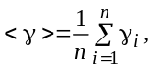
где n – число измерений (n = 10).
3 Вычислить для каждого измерения 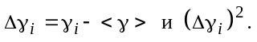
4 Вычислить среднюю квадратичную погрешность 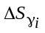 по формуле
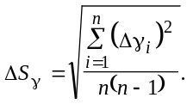
5 Задать значение надежности α (α = 0,90 или α = 0,95) и определить по таблице коэффициент Стьюдента 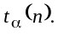
6 Вычислить границы доверительного интервала по формуле
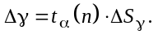
7 Вычислить относительную погрешность в %
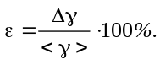
8 Окончательный результат записать в виде
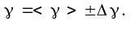
9 Вычислить число степеней свободы молекул воздуха i, по формуле (8).
10 Результаты вычислений занести в таблицу 1.
11 Сделать краткие выводы по работе.
Таблица 1
№ | h₁ | h₂ | γ_{i} | 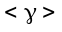 | 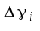 | 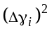 | 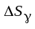 | Δγ | ε,%
1
2
_
_
_
10
8 КОНТРОЛЬНЫЕ ВОПРОСЫ
1 Дайте определение адиабатического процесса.
2 Запишите первый закон термодинамики для адиабатического процесса.
3 Запишите уравнение Пуассона для адиабатического процесса.
4 Объясните, почему показатель адиабаты больше единицы.
5 Дайте определения молярных теплоёмкостей С_{v} и С_{p}.
6 Запишите уравнение Майера.
7 Объясните физический смысл молярной газовой постоянной R.
8 Дайте определение, что такое число степеней свободы и чему оно равно для одно-, двух- и трёхатомных молекул при жёсткой связи между атомами.
9 Изобразите в координатах P,V изотермический и адиабатический процессы.
10 Какова связь между молярной и удельной теплоёмкостями?
11 Выведите расчётную формулу (14).
* * *

